Отчёт по лабораторной работе 10

Архитектура компьютеров и операционные системы

Абдулфазова Лейла Али гызы

Содержание

# 1 Цель работы

Целью работы является приобретение навыков написания программ для работы с файлами.

# 2 Задание

1. Изучение работы с файлами в ассемблере
2. Изучение примеров программ
3. Изучение прав доступа
4. Выполнение заданий для самостоятельной работы

# 3 Теоретическое введение

ОС GNU/Linux является многопользовательской операционной системой. И для обеспечения защиты данных одного пользователя от действий других пользователей существуют специальные механизмы разграничения доступа к файлам. Кроме ограничения доступа, данный механизм позволяет разрешить другим пользователям доступ данным для совместной работы.

Права доступа определяют набор действий (чтение, запись, выполнение), разрешённых для выполнения пользователям системы над файлами. Для каждого файла пользователь может входить в одну из трех групп: владелец, член группы владельца, все остальные. Для каждой из этих групп может быть установлен свой набор прав доступа. Владельцем файла является его создатель.

Набор прав доступа задается тройками битов и состоит из прав на чтение, запись и исполнение файла. В символьном представлении он имеет вид строк rwx, где вместо любого символа может стоять дефис. Всего возможно 8 комбинаций, приведенных в таблице 10.1. Буква означает наличие права (установлен в единицу второй бит триады r — чтение, первый бит w — запись, нулевой бит х — исполнение), а дефис означает отсутствие права (нулевое значение соответствующего бита). Также права доступа могут быть представлены как восьмеричное число. Так, права доступа rw- (чтение и запись, без исполнения) понимаются как три двоичные цифры 110 или как восьмеричная цифра 6.

Обработка файлов в операционной системе Linux осуществляется за счет использования определенных системных вызовов. Для корректной работы и доступа к файлу при его от- крытии или создании, файлу присваивается уникальный номер (16-битное целое число) – дескриптор файла

# 4 Выполнение лабораторной работы

Я создала специальный каталог для выполнения лабораторной работы №10 и перешла в него. Внутри этого каталога я создала три файла: lab10-1.asm, readme-1.txt и readme-2.txt.

В файле lab10-1.asm я разработала программу, соответствующую листингу 10.1, которая предназначена для записи сообщения в файл. После этого я преобразовала исходный код в исполняемый файл и проверила его работоспособность.

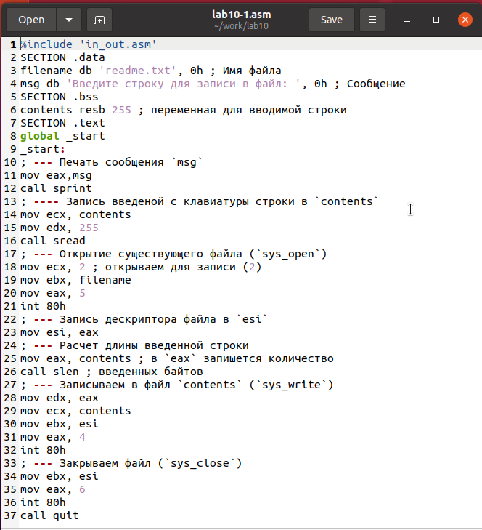

Рис. 1: Редактирование файла lab10-1.asm

Данная программа запрашивает у пользователя строку и перезаписывает ее в файл readme.txt. Если указанный файл не существует, то строка не будет сохранена никуда.

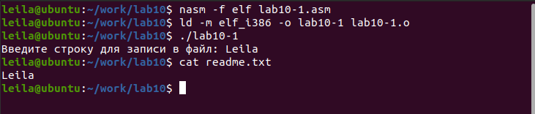

Рис. 2: Компиляция текста программы lab10-1.asm

Чтобы отменить возможность выполнения исполняемого файла lab10-1, я использовала команду chmod для изменения прав доступа. Я удалила атрибут “x” во всех трех позициях. После этого я попыталась запустить файл, однако он не запустился, так как отсутствие атрибута “x” во всех трех позициях запрещает его выполнение.

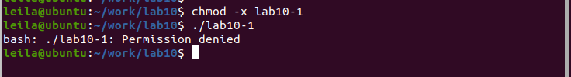

Рис. 3: файл без возможности запуска

Я изменила настройки доступа к файлу lab10-1.asm, добавив разрешение на его выполнение с помощью команды chmod. После этого я попыталась запустить файл.

В результате, файл был активирован, и терминал попытался выполнить его содержимое как команды командной строки. Однако, поскольку это файл с кодом на языке ассемблера, а не команды для терминала, возникли ошибки. Тем не менее, если в такой файл добавить команды командной строки, их можно будет выполнить, запустив файл.

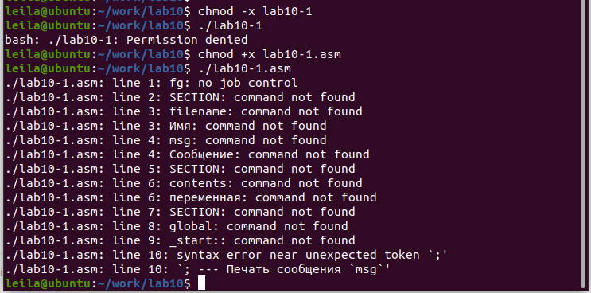

Рис. 4: файл asm с разрешением на выполнение

Далее, я настроила права доступа к файлам readme в соответствии с указаниями, представленными в таблице 10.4. Для проверки корректности выполнения, я использовала команду ls -l.

для варианта 10: r-- r-- rwx 001 100 010

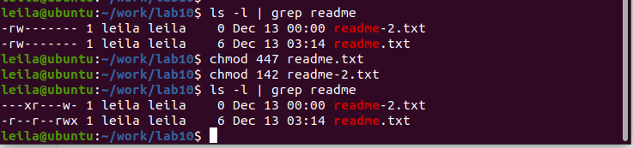

Рис. 5: установка прав

## 4.1 Задание для самостоятельной работы

Написала программу работающую по следующему алгоритму:

* Вывод приглашения “Как Вас зовут?”
* ввести с клавиатуры свои фамилию и имя
* создать файл с именем name.txt
* записать в файл сообщение “Меня зовут”
* дописать в файл строку введенную с клавиатуры
* закрыть файл

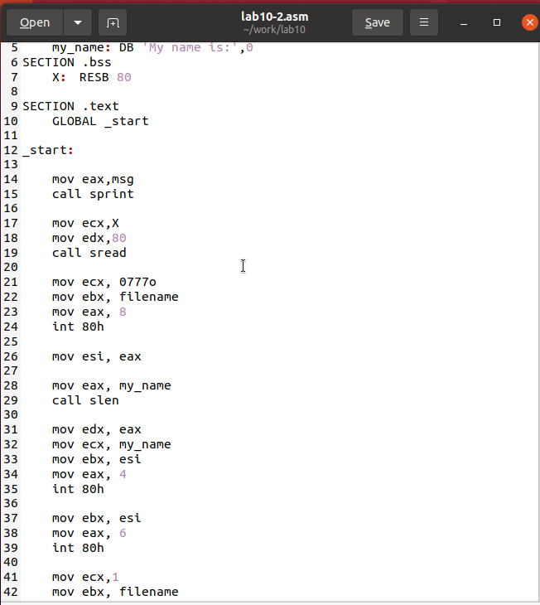

Рис. 6: Редактирование файла lab10-2.asm

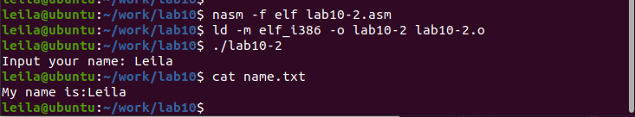

Рис. 7: Тестирование программы lab10-2.asm

# 5 Выводы

Освоили работy с файлами и правами доступа.